http://www.mammy-pappy.ru/stsenarii-detskih-prazdnikov/viktorini/569-viktorina-po-skazkam-as-pushkina-magiya-skazok.html
Викторина по сказкам А.С. Пушкина "Магия сказок"

Викторину по сказкам А.С. Пушкина (для учащихся начальной школы) удобно провести в рамках "Недели русского языка" или на уроке внеклассного чтения.
За каждое отгаданное слово команда получает по одному баллу.
Все участники получают в награду закладки и календарики с портретом поэта.

ЗАДАНИЕ 1
Вспомните имена героев сказок А.С. Пушкина и заполните кроссворд, используя выделенные буквы.
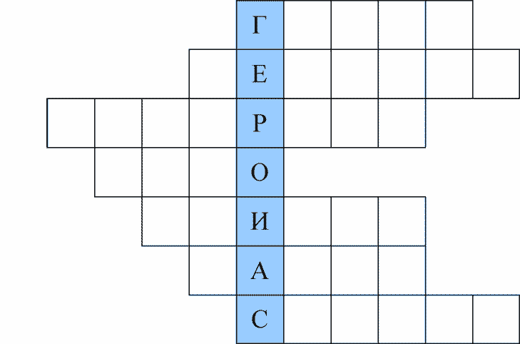
Ответы: Гвидон, Черномор, Бабариха, Дадон, Елисей, Балда, Салтан.

ЗАДАНИЕ 2
Обведите цветным карандашом карточки со слогами так, чтобы полученное слово обозначало одно из чудес из "Сказки о царе Салтане "
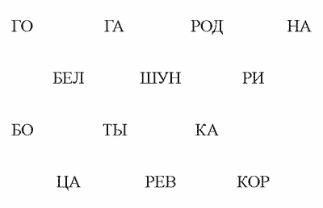
Ответы: Белка, коршун, богатыри, город, царевна.

ЗАДАНИЕ 3
Разгадайте загадки, запишите отгадки.
В какой сказке А.С. Пушкина есть эти герои?
Фырчит, рычит,
Ветки ломает,
Пыль поднимает,
Людей с ног сбивает,
Слышишь его,
Да не видишь его
(Ветер)
Постелю рогожку,
Посею горошку,
Положу калач,
Никому не взять
(Небо, звезды месяц)
Взглянешь - заплачешь,
А краше его нет на свете.
(Солнце)
Сестра к брату в гости идет,
А он от нее прячется
(Солнце и месяц)

ЗАДАНИЕ 4
Вспомните, какие животные упоминаются в сказках А. С. Пушкина, и расположите их в алфавитном порядке.
Ответы. Белка, зайка, кобыла, комар, конь, коршун, лебедь, лягушка, муха, мышонок, орлица, пес, петушок, рыбка, шмель

ЗАДАНИЕ 5
Найдите спрятанные в таблице слова и назовите сказку, в которой все эти слова встречаются. Слова могут располагаться и по горизонтали, и по вертикали.
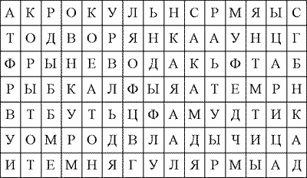
Ответ: Корыто, невод, вода, дворянка, рыбка, царица, владычица. "Сказка о рыбаке и рыбке"

КОНКУРС ДЛЯ ЗРИТЕЛЕЙ-БОЛЕЛЬЩИКОВ.
За правильные ответы болельщиков начисляются баллы в пользу их команды.

ЗАДАНИЕ 1 "ДОСКАЖИТЕ СЛОВЕЧКО"
Темной ночки Елисей
Дождался в тоске своей.
Только месяц показался,
Он за ним с мольбой погнался.
"Месяц, месяц, мой дружок,
Позолоченный .....
(Рожок)
Разберите вставленное слово по составу.
И к царевне наливное,
Молодое, золотое
Прямо яблочко летит…
Пес как прыгнет, завизжит…
Но царевна в обе руки
Хвать - поймала. "Ради скуки
Кушай яблочко, мой свет.
Благодарствуй за .....
(Обед)
Назовите орфограммы в этом слове.
Мать и сын теперь на воле;
Видят холм в широком поле;
Море синее кругом,
Дуб зеленый над холмом.
Сын подумал добрый ужин
Был бы нам, однако, нужен.
Ломит он у дуба сук
И в тугой сгибает ...
(Лук)
Назовите омонимы.

ЗАДАНИЕ 2
Заполните кроссворд. Прочитайте выделенное слово.
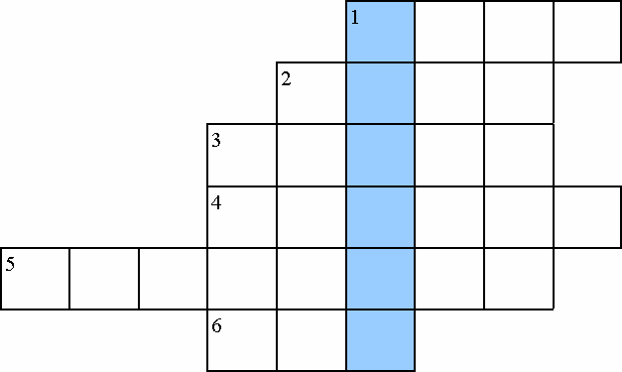
Вопросы:
1 В свете есть такие ль дива?
Вот идет молва правдива:
За морем царевна есть,
Что не можно глаз отвесть:
Днем свет божий затмевает,
Ночью землю освещает,
Месяц под косой блестит,
А во лбу звезда горит.
А сама-то величава,
Выступает будто ....
2 Царь Салтан гостей сажает
За свой стол и вопрошает,
Ой вы, гости-господа,
Долго ль ездили? куда?
Ладно ль за морем иль худо?
И какое в свете ....
3 Здравствуй, Балда-мужичок;
Какой тебе надобен оброк?
Об оброке век мы не слыхали,
Не было чертям такой печали.
Ну, так и быть возьми, да с уговору,
С общего нашего приговору -
Чтобы впредь не бы то никому горя:
Кто скорее из нас обежит около моря,
Тот и бери себе полный оброк,
Между тем там приготовят .....
4 В море остров был крутой,
Не привальный, нежилой;
Он лежал пустой равниной;
Рос на нем дубок единый;
А теперь стоит на нем
Новый город со дворцом,
С златоглавыми церквами,
С теремами и садами,
А сидит в нем князь Гвидон;
Он прислал тебе ......
5 Старший молвил: «Что за диво!
Все так чисто и красиво.
Кто-то терем прибирал
Да хозяев поджидал.
Кто же? Выдь и покажися,
С нами честно подружися.
Коль ты старый человек,
Дядей будешь нам навек.
Коли парень ты румяный,
Братец будешь нам названый.
Коль старушка, будь нам мать,
Так и станем величать.
Коли красная девица,
Будь нам милая ........
6 Воеводы не дремали,
Но никак не успевали.
Ждут, бывало, с юга, глядь -
Ан с востока лезет рать!
Справят здесь - лихие гости
Идут от моря. Со злости
Инда плакал царь Дадон,
Инда забывал и ...
Ответы: 1 Пава 2 Чудо 3 Мешок 4 Поклон 5 Сестрица 6 Сон - Пушкин

Галина КОТИАШВИЛИ, учитель школы № 326, г. Москва

